Resumen del sistema circulatorio

Resúmenes

La sangre utilizada por el cuerpo es regresada al corazón y a los pulmones por las venas del cuerpo. Una vez que la sangre acumula más oxígeno de los pulmones, es bombeada de nuevo hacia el cuerpo a través de las arterias.

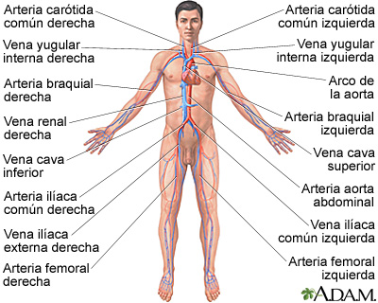

Fuente

<https://medlineplus.gov/spanish/ency/esp_imagepages/8747.htm>